人品与学历的关系

屈颖妍 [有理儿有面](javascript:void(0);)

**有理儿有面**

微信号 youli-youmian

功能介绍 你说是不是

2020-10-06[原文](https://mp.weixin.qq.com/s?__biz=Mzg3MjEyMTYyNg==&mid=2247513847&idx=2&sn=27d9f4c764c172322a6a810b55e90174&chksm=cef6e282f9816b945dc7aeea74a61b6861cd38d9470955ba8ecba5e3d844fc4ff0353f2c9c8d&scene=27#wechat_redirect&cpage=60) 发表于

收录于合集





**全文共698字，图片1张，预计阅读时间为2分钟。**



▼

本文作者：香港传媒人 屈颖妍

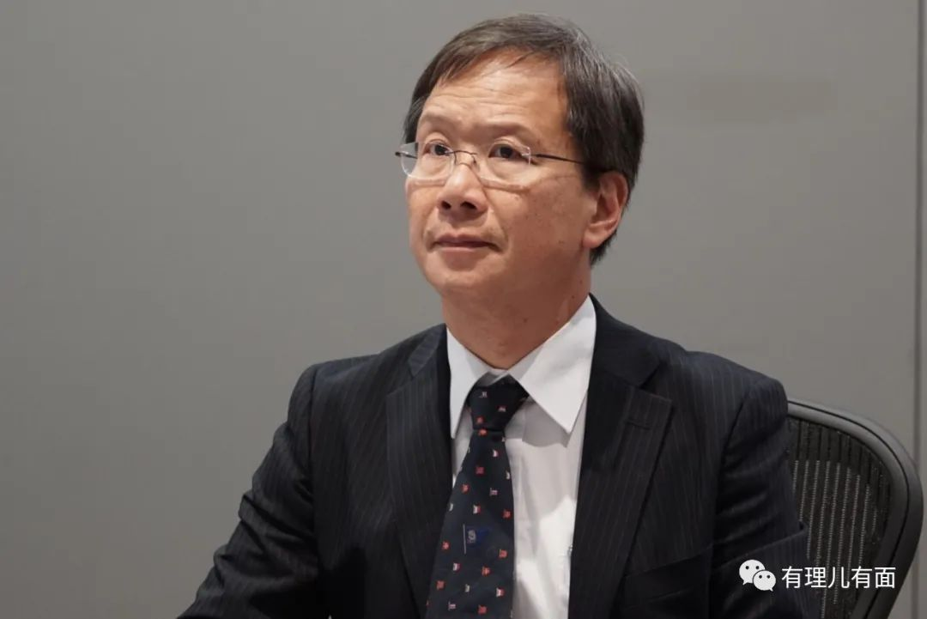

（郭家麒资料图 图片来源 香港01）

人品与学历到底有甚么关系？这是我近年一直思索的问题。

日前看到一个立法会议员在网上社交平台公开发的帖子，令我再次来到这思想关节位。或者，我先把帖子的内容叙述一下：首先，这议员贴了张一大班穿着绿色防暴衣执勤的警察照片，再配上文字如下，因太“技”惊四座，请恕我不厌其烦原文引述：

“一堆绿色物体，甘心作为残暴政权的走狗，打压的都是香港人。可能是学历不高，水平不足，却有高薪厚禄。能够吸引到这堆人死心塌地作奴隶。但这样便成为高压独裁统治者的一个工具，出卖了自己的灵魂，这样值得吗？”

写这段文字的，叫做郭家麒，一名立法会议员，也是一个泌尿科医生。Google一下，发现他有一串履历，譬如香港大学医学士、英国爱丁堡皇家外科医学院院士、香港大学文科硕士……不过，如果在Yahoo 打“郭家麒医”四个字，弹出来的却不是“郭家麒医生”，而是“郭家麒医疗失误”。

原来，04至05年期间，郭家麒至少涉及三宗严重医疗失误，被病人入禀索偿，这些个案全部透过医疗保障协会（MPS）庭外和解并赔款。

MPS是承保本港七千多名医生的专业责任保险机构，医生投保后，病人因治疗而蒙受伤害或损失所衍生的责任及赔偿，便由该机构负责，医生不必“上身”。然而那几年因郭家麒牵涉的索赔个案太多，拖累其他无问题医生无端端要大幅增加保费，于是，一群医生联署去信MPS，指业界有“害群之马”，要求承保组织把他除名，以免拖累业界。

虽然事件最后不了了之，但一个曾经被业界唾弃的医生，转行做了政棍，却是大家有眼见的事实。这议员学历没问题，但专业肯定出问题，现在连人格都有问题，医者不但没有父母心，还有蛇蝎口，我终于明白，人品与学历到底有甚么关系？在郭家麒身上得到了验证，答案是，一点关系都没有。

文章转自：新浪微博 @屈颖妍002





**关注公众号：**

**有理儿有面**

**理   性｜   揭   秘｜   探   讨**







### 精选留言

用户设置不下载评论